Vielen Dank, dass du dir unsere Anschreiben-Vorlage heruntergeladen hast! Es handelt sich hierbei um einen Mustertext, den du, um ihn zu verwenden, individualisieren und inhaltlich anpassen solltest.

Lösche dazu diese Seite aus diesem Dokument und ergänze das Anschreiben mit deinen persönlichen Informationen. Die Seite kannst du ganz einfach löschen, indem du alle Inhalte auf dieser Seite markierst und die Entfernen-Taste („Entf“) drückst.

Wenn du dir beim Erstellen deines Anschreibens unsicher bist und inhaltliche Unterstützung brauchst, empfehlen wir dir den kostenlosen Bewerbungsgenerator von bewerbung2go. Dieser bietet dir einige Hilfestellungen und Designoptionen, mit denen du deine individuelle Bewerbung erstellen kannst.

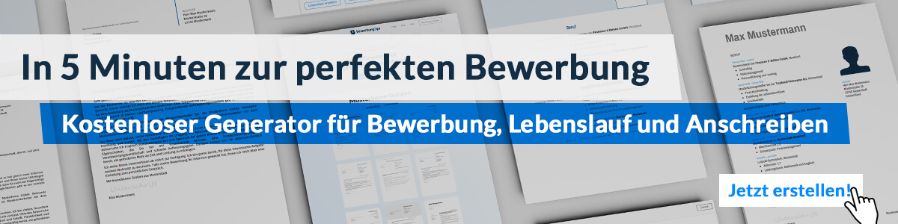
Hier entlang zum kostenlosen Bewerbungsgenerator von bewerbung2go
Arbeitgeber GmbH
Name Nachname
Straße 123
12345 Musterstadt
Musterstadt, 30.07.2026

Bewerbung als Bademeister

Sehr geehrte Damen und Herren,

die Bedeutung, die Sie der Sicherheit und dem Wohlbefinden Ihrer Gäste beimessen, hat mich dazu motiviert, mich bei Ihnen als Bademeister zu bewerben. Mit meiner mehrjährigen Erfahrung in der Wasseraufsicht und meiner Leidenschaft für den Schwimmsport bin ich überzeugt, einen wertvollen Beitrag zu Ihrem Team leisten zu können.

In den letzten sieben Jahren war ich in verschiedenen Schwimmbädern und Freizeiteinrichtungen tätig, wo ich für die Sicherheit der Badegäste und die Einhaltung der Badeordnung verantwortlich war. Zu meinen Aufgaben zählten die Überwachung des Badebetriebs, die Durchführung von Rettungsmaßnahmen und die Pflege der technischen Anlagen. Besonders stolz bin ich auf meine Fähigkeit, auch in stressigen Situationen Ruhe zu bewahren und rasch die richtigen Entscheidungen zu treffen.

Darüber hinaus habe ich regelmäßig Schwimmkurse für Kinder und Erwachsene geleitet und dabei meine pädagogischen Fähigkeiten unter Beweis gestellt. Die Ausbildung im Bereich Erste Hilfe und Rettungsschwimmen halte ich stets auf dem neuesten Stand, um in Notfällen schnell und effektiv handeln zu können. Meine freundliche und aufmerksame Art sorgt zudem dafür, dass sich die Badegäste jederzeit gut betreut und sicher fühlen.

Ich freue mich darauf, meine Erfahrung und mein Engagement in Ihre Einrichtung einzubringen und zur Sicherheit und Zufriedenheit Ihrer Gäste beizutragen. Gerne stehe ich Ihnen für ein persönliches Gespräch zur Verfügung, um meine Qualifikationen und meine Motivation näher zu erläutern.

Mit freundlichen Grüßen


Peter Schwimmer

